Fiche d’exercice | Chap. 1 − Masse et volume

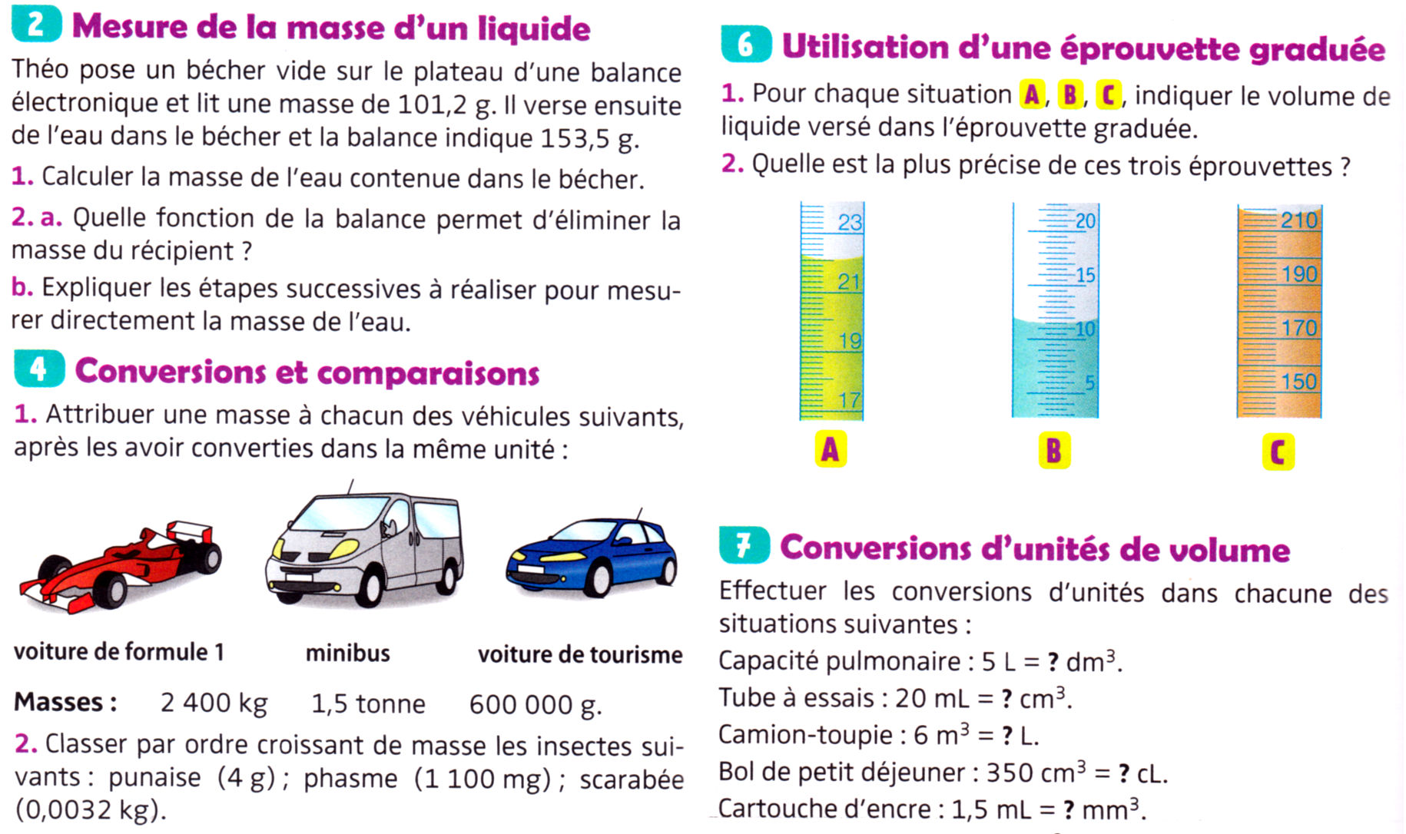

Fiche d’exercice | Chap. 1 − Masse et volume

